Прогулка - это важно!
Дети должны проводить на свежем воздухе, как можно больше времени, чтобы быть крепким и здоровым. Во время прогулок дети в игровой форме познают окружающий мир, знакомятся со временами года, сезонными изменениями в природе разучивают различные игры.
Во 2 младшей группе «Пчёлки» прогулки важный ритуал. Дети с удовольствием и пользой для здоровья проводят время на свежем воздухе. Во время прогулки они знакомятся со свойствами снега и льда.
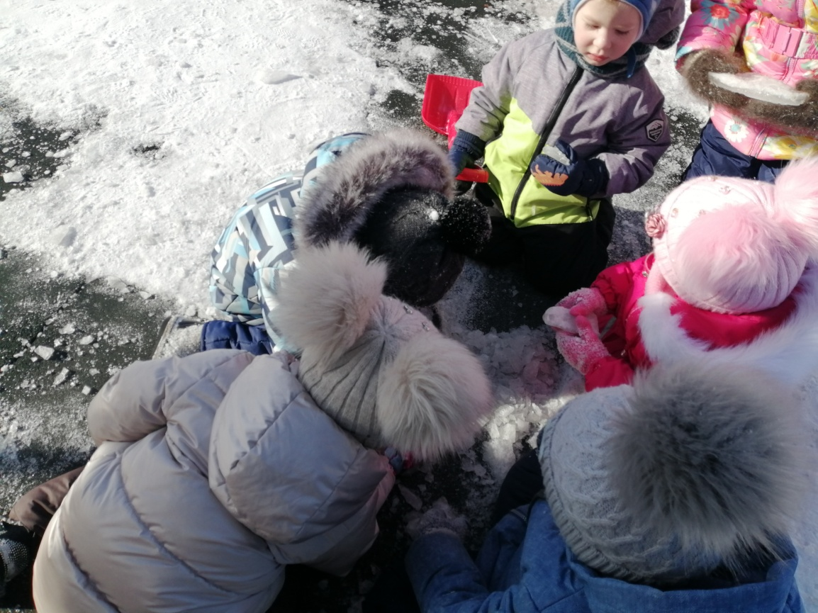
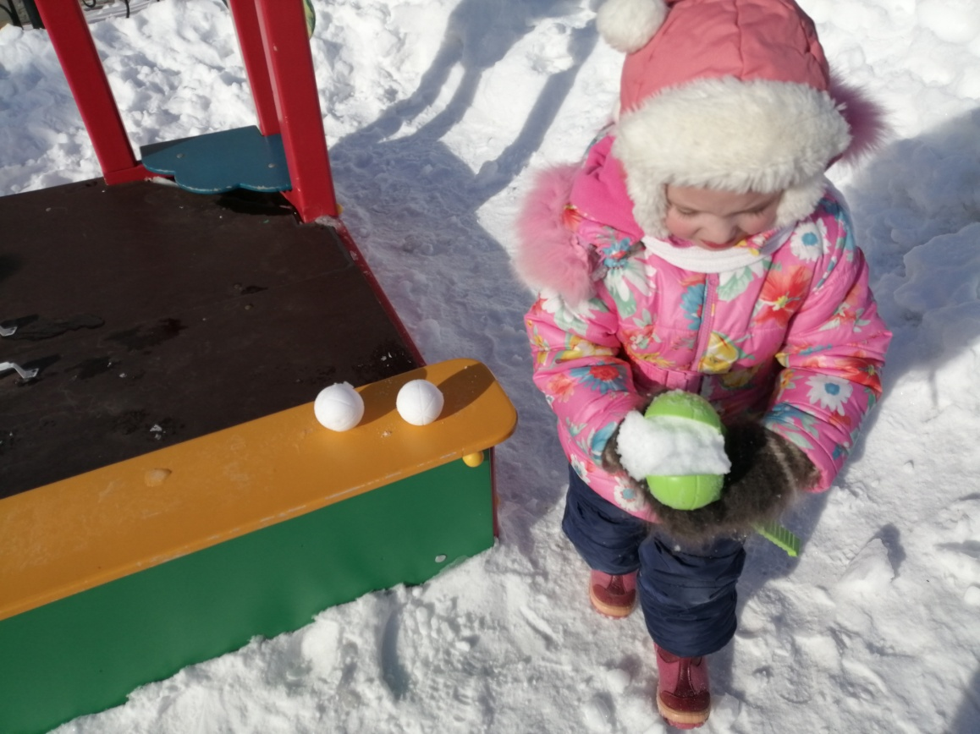
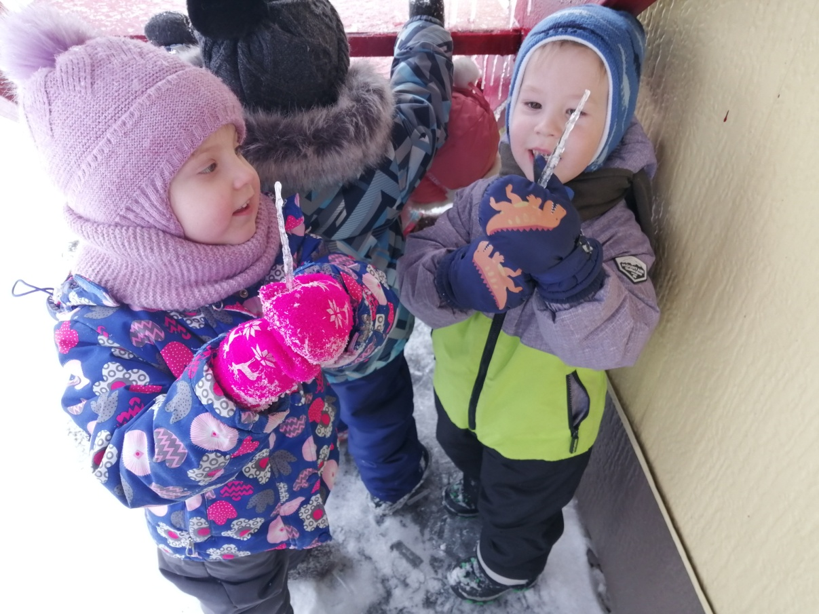
Наблюдают за природными явлениями на метеорологической станции.
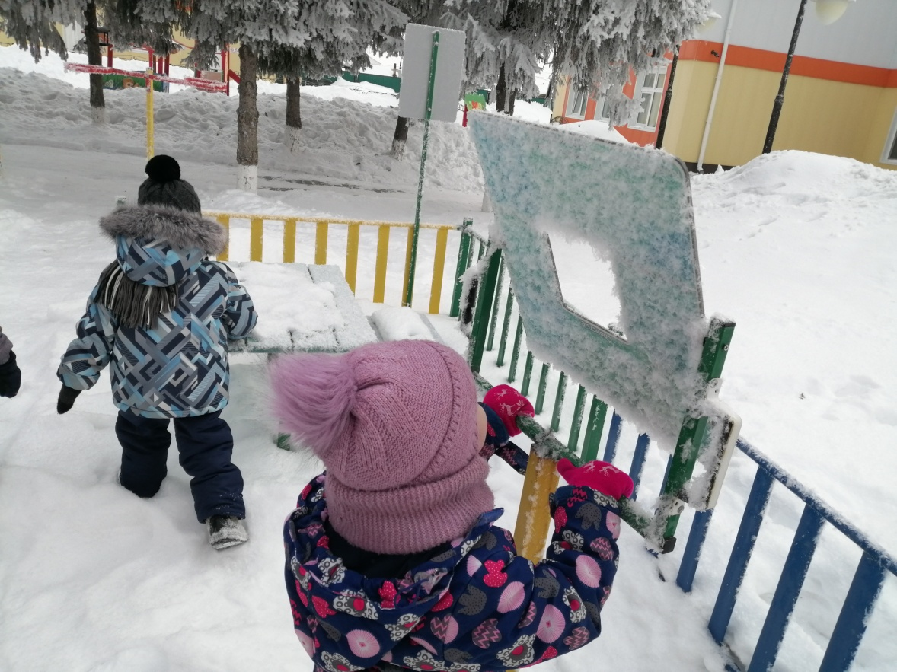
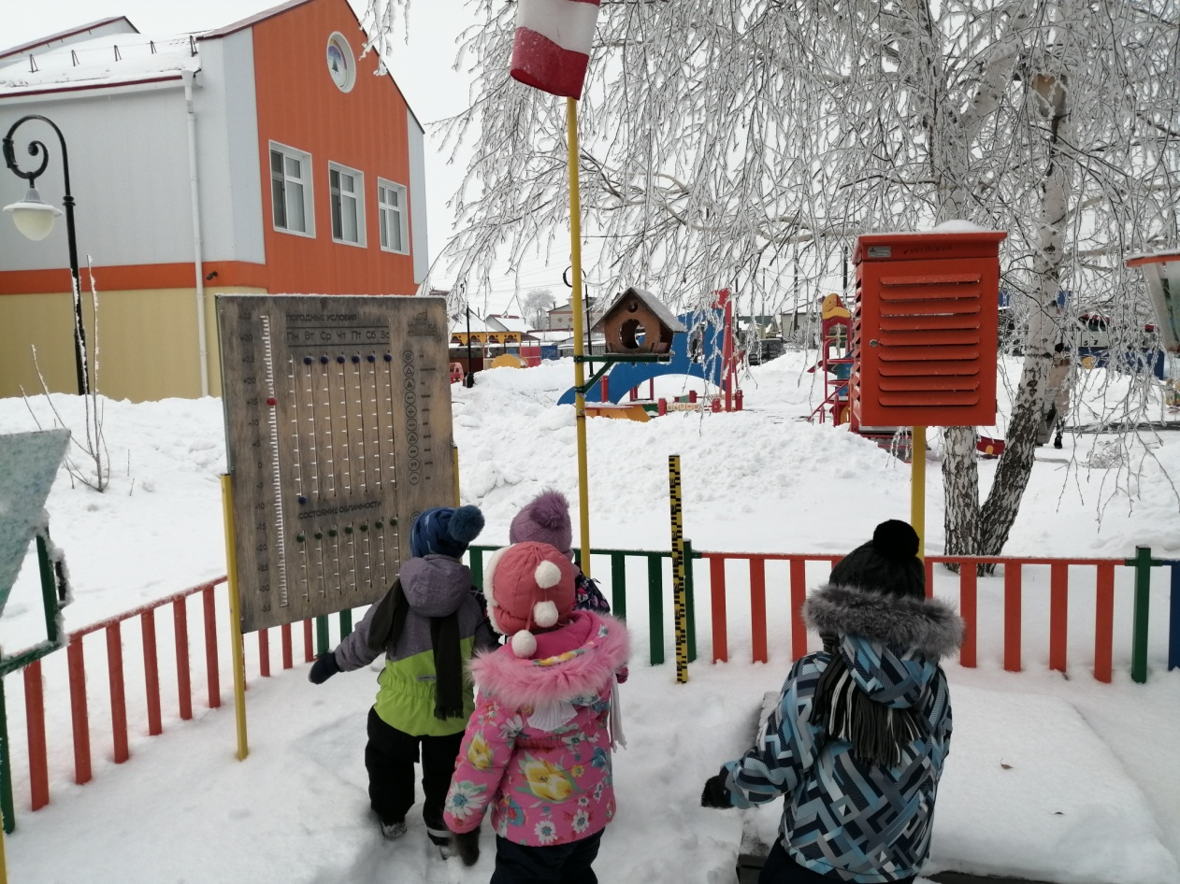
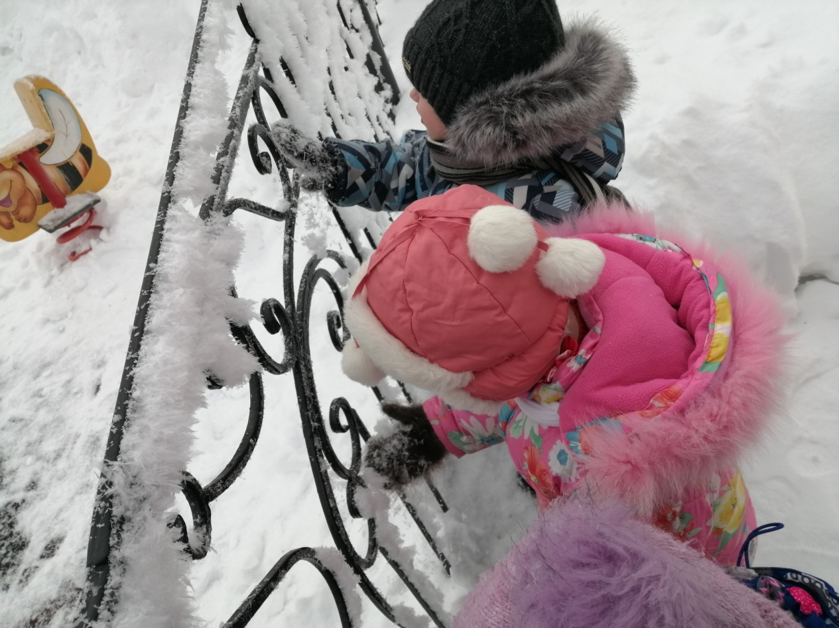
На экологической тропе кормят птиц и наблюдаем за ними.
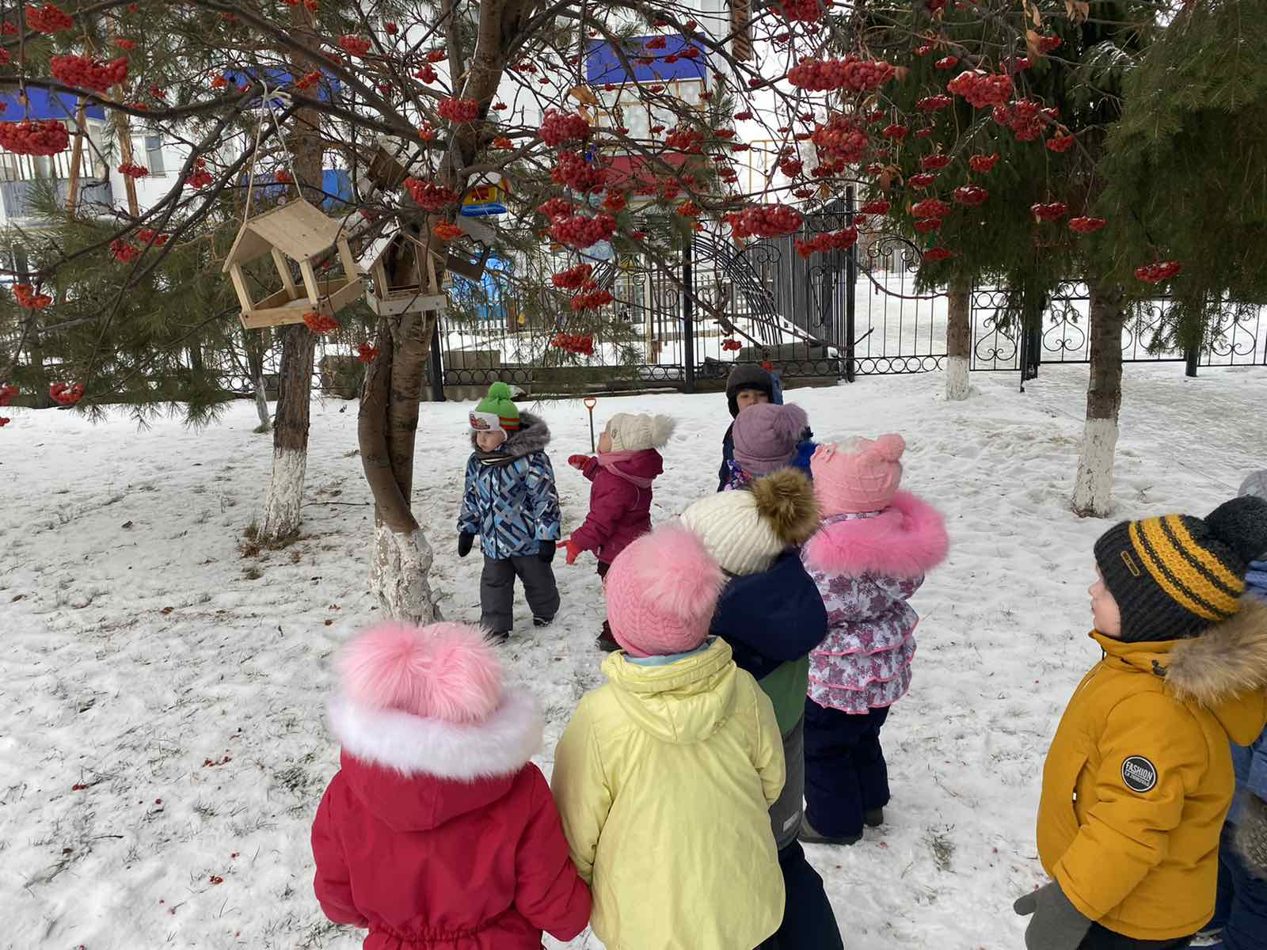
Знакомятся с различными зимними видами спорта такими, как лыжи и хоккей.
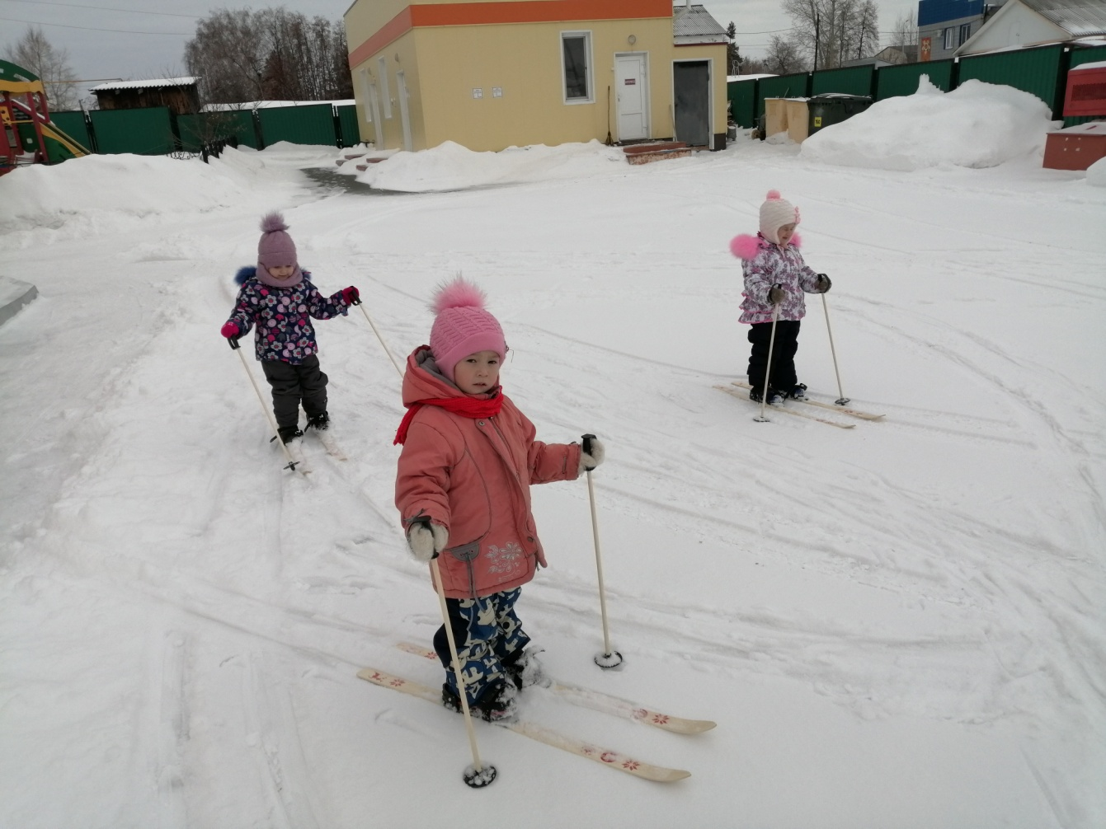
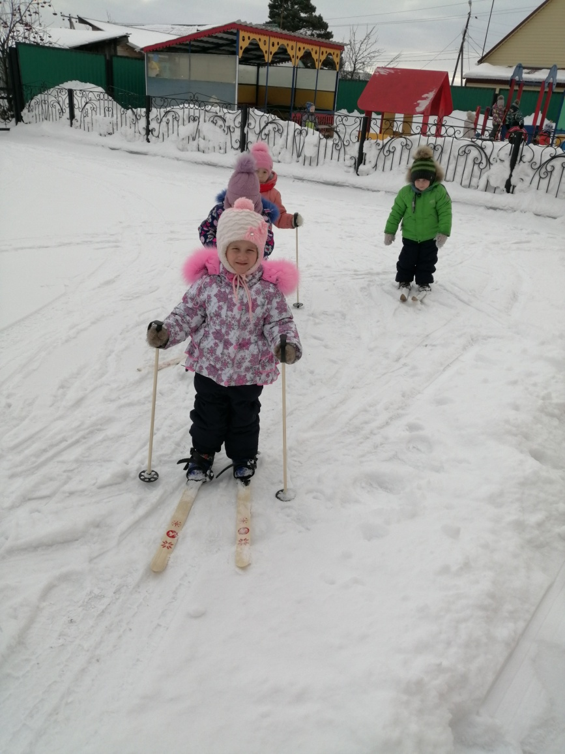
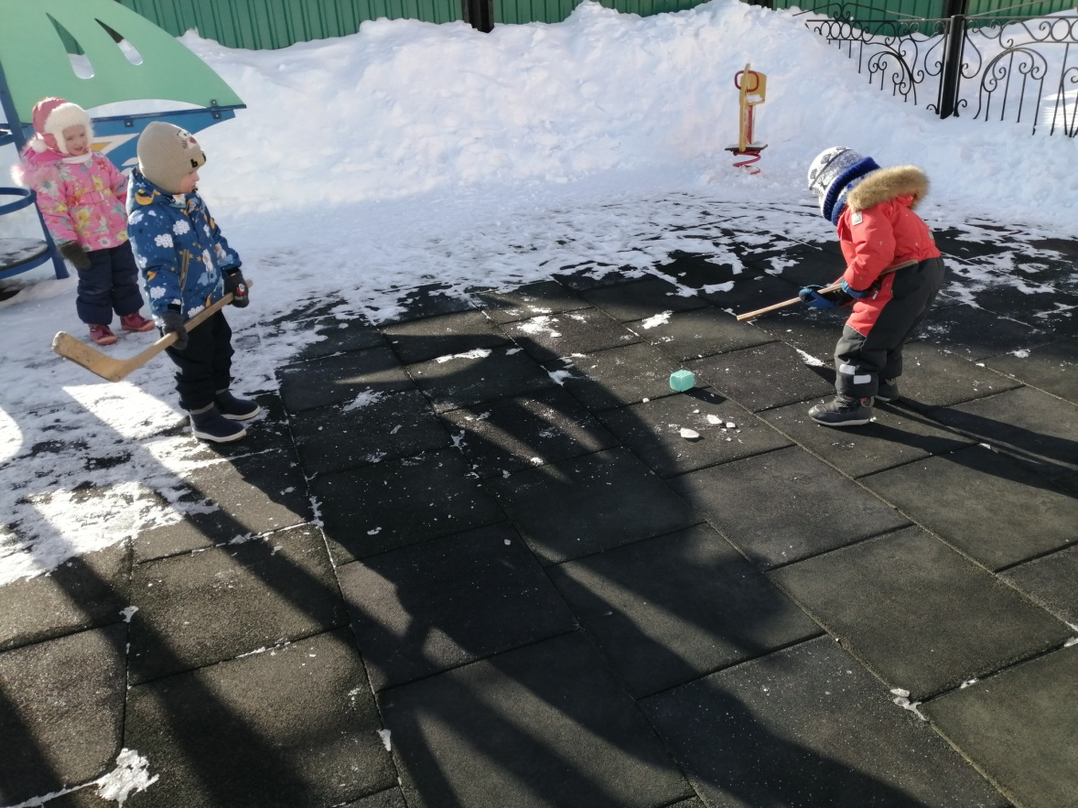
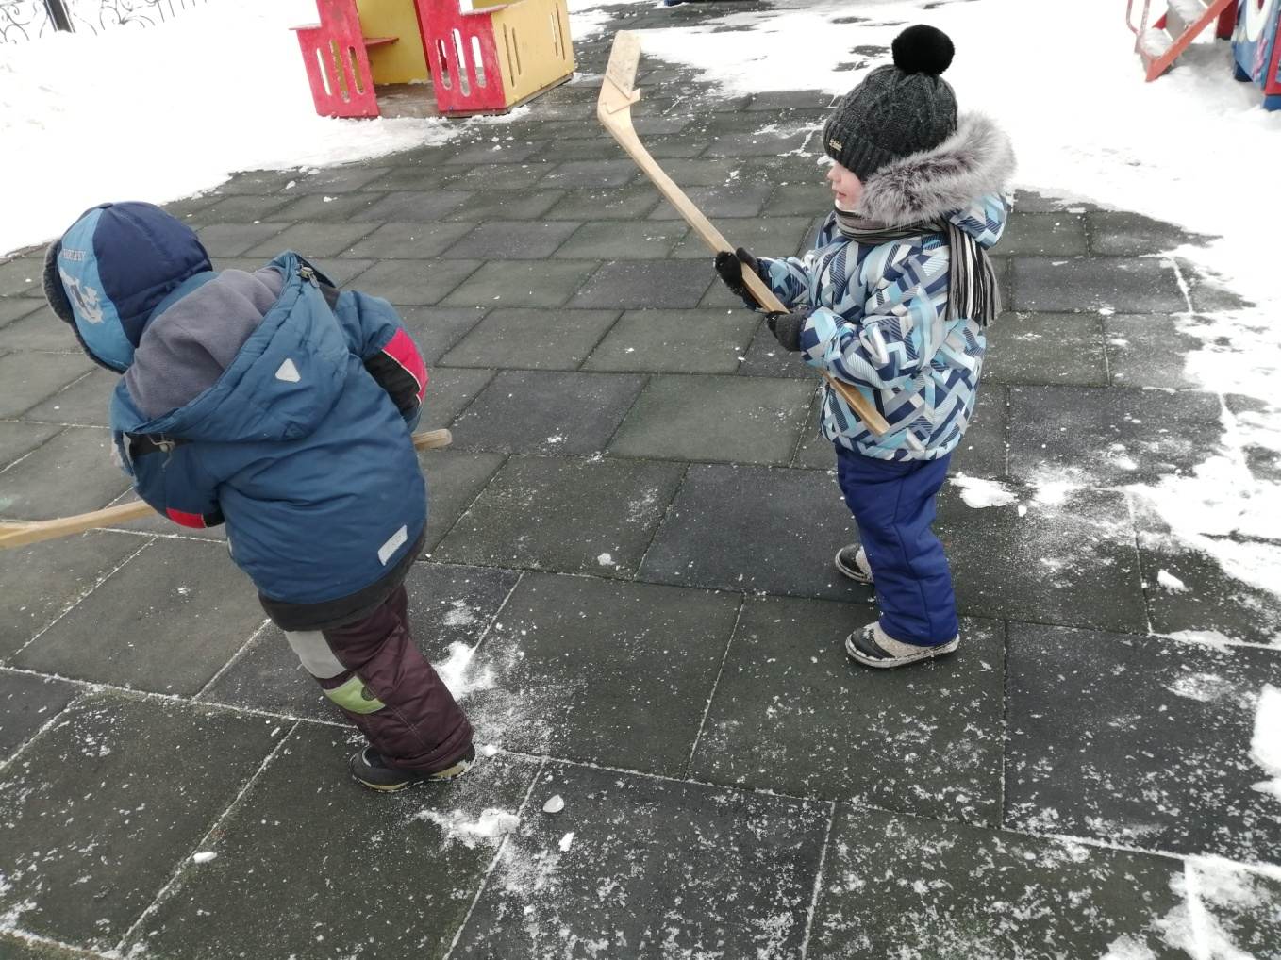
Развивают трудовые навыки во время игр со снегом.
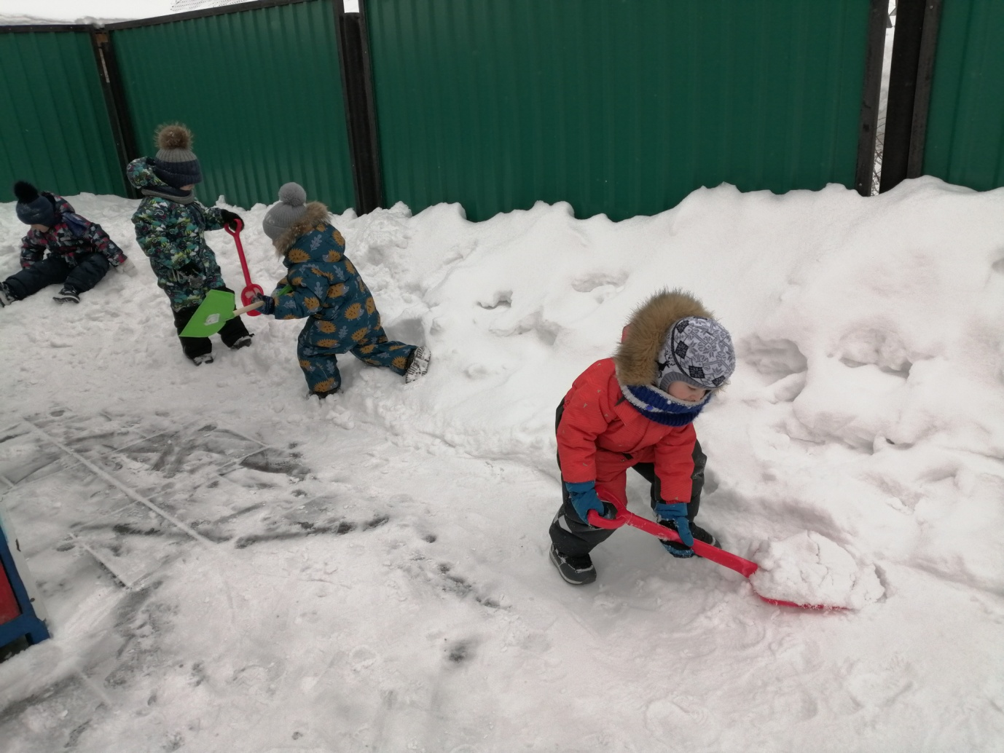
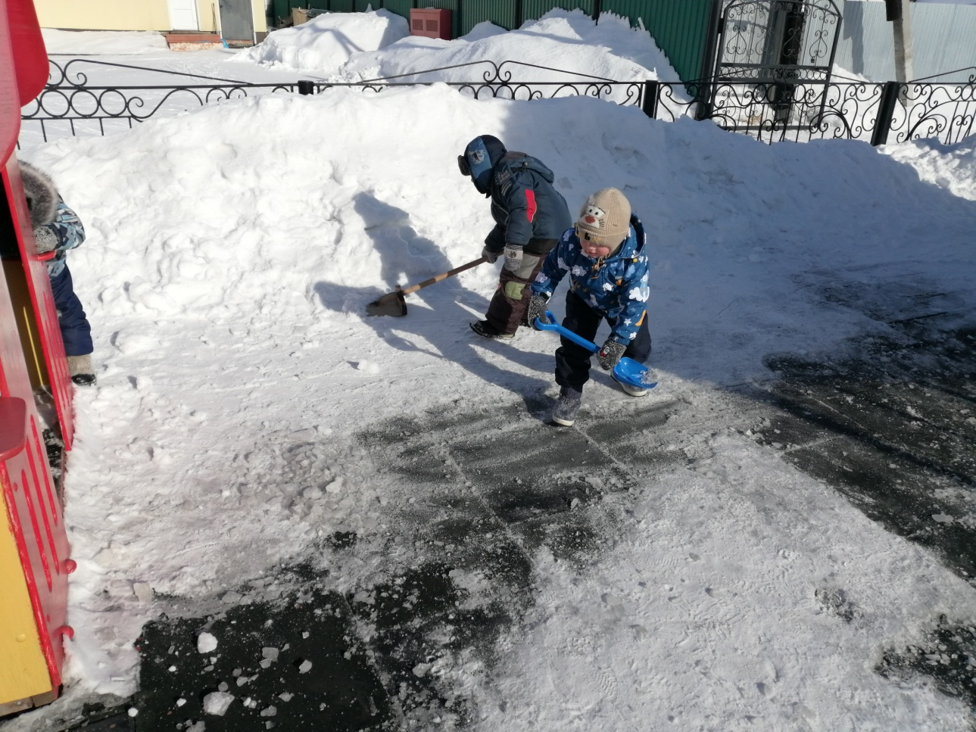
Весело катаются с горки и играют в подвижные игры.
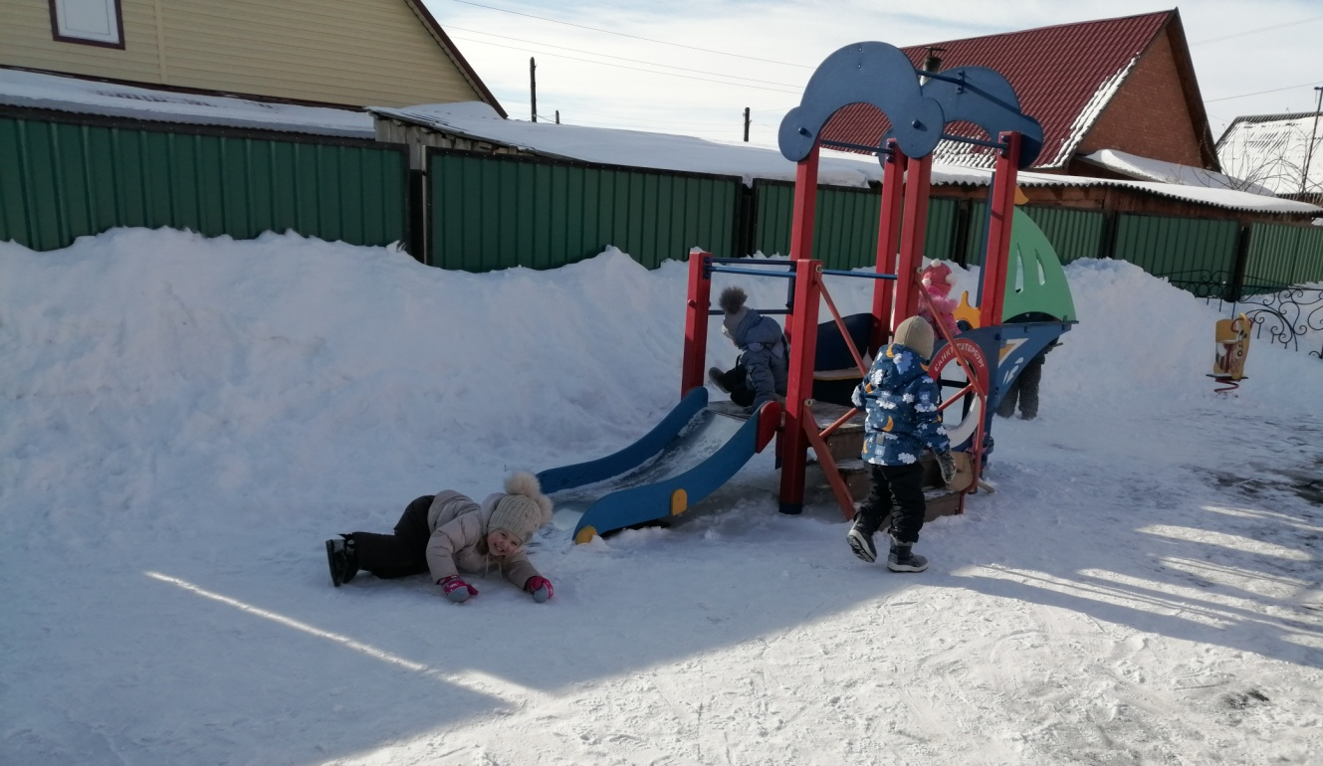
Румяные и счастливые дети возвращаются с прогулки в детский сад.

Болдырева Вера Фёдоровна, воспитатель МАДОУ АР детский сад «Сибирячок» корпус №1

